**带式输送机零部件热浸锌技术标准**

一、执行标准及规范

GB/T13912-2001《金属覆盖层 钢铁制件热浸镀锌层技术要求及试验方法》

二、技术参数

1、热浸锌材料为组焊件、型钢、圆钢及铸件，总重量约19.7吨。

2、最长工件为：18KG轻轨整条长度8米。

3、最大组焊件体积：长x宽x高=3740x820x140（单位：mm）。

4、最大组焊钢架体积：长x宽x高=1670x1180x960（单位：mm）。

5、最大单件工件重量不大于200kg。

三、技术要求

1、单位面积镀层覆量与镀层厚度之间的关系如下表：（参考）

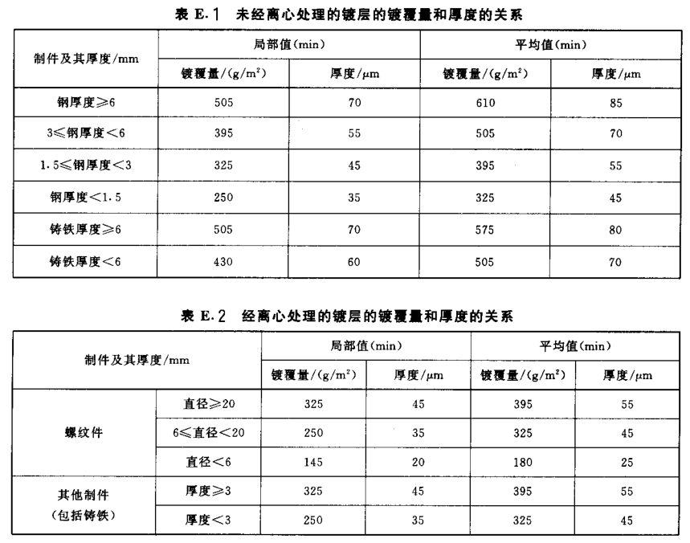

2、热浸镀锌工件在使用和正常操作条件下应没有剥落和起皮现象。